Megjelent minden idők legátfogóbb genetikai kutatása a népvándorláskori Kárpát-medencéről
Új tanulmány jelent meg a HUN-REN BTK Archeogenomikai Intézet vezetésével a Science Advances folyóiratban a népvándorláskori Kárpát-medence átfogó genetikai kutatásáról. Az interdiszciplináris kutatásban a HUN-REN BTK Régészeti Intézet mellett a HUN-REN Csillagászati és Földtudományi Kutatóközpont, valamint a Wigner Adatközpont munkatársai is részt vettek számos más hazai intézménnyel együtt.
A HUN-REN Bölcsészettudományi Kutatóközpont (BTK) Archeogenomikai Intézetének vezetésével készült el a népvándorlás kori Kárpát-medence eddigi legátfogóbb archeogenomikai kutatását bemutató tanulmány. A kutatók a HUN-REN CLOUD felhőszolgáltatásait is igénybe vették, erre az IBD (identity-by-descent) elemzésekhez szükséges jelentős számítási kapacitás miatt volt szükségük. Ezek az elemzések lehetővé tették, hogy akár tizedfokú rokoni kapcsolatokat is azonosítsanak az archaikus maradványok között. Az Archeogenomikai Intézet kutatói az elsők között alkalmazták ezt a módszert ősi maradványok genetikai elemzésére, így korábban nem látott mélységében pillanthattak be a korszak népesedési folyamataiba.
A kutatás 2018-ban indult az Emberi Erőforrások Minisztériuma által támogatott Árpád-ház program keretében. Célja a Dunántúl 8–11. századi népességeinek genetikai vizsgálata volt, valamint ezek összehasonlítása korábban elemzett, Magyarországról származó, hasonló korú genomokkal. A kutatók a mintavételt térben és időben kibővítve végül összesen 296 emberi maradványt gyűjtöttek össze 7–11. századi dunántúli temetőkből. A mintasort egy, az Urálon túli területről származó, a korai magyarokhoz köthető lelettel is kiegészítették. Az elemzések elsősorban az i. sz. 568–811 között fennálló Avar Kaganátus utolsó évtizedei és a magyar államalapítás közötti átmeneti időszak temetőire és temetkezéseire fókuszáltak. Bár az archeogenetikai kutatások már feltárták a Kárpát-medencét 250 éven át uraló avarok belső-ázsiai származású vezető rétegének eredetét, új kutatási kérdésekként merültek fel az avarok és a helyi népességek közötti kapcsolatok, az avarok és a honfoglaló magyarok viszonya, valamint leszármazottaik továbbélése a 9–10. században.
Az eredmények rendkívül összetettek és sokrétűek:
Megtörtént a Kárpát-medence népvándorláskori alaplakosságának leírása. A tanulmány szerzői genetikai alapon meghatározták azt, a gyökereiben az európai bronzkorig visszavezethető népességet, amely a Kárpát-medencében a keletről érkező avarokat, majd a honfoglaló magyarokat fogadta, és velük különböző formákban kapcsolatokra lépett. Ez a népesség több közösséget, csoportot alkotott, és változatos genetikai hatásoknak, belső átalakulásoknak volt kitéve a népvándorláskor évszázadai alatt is.
Elvégezték a hunok, avarok, korai magyarok egymás közötti, illetve a Kárpát-medencei alaplakossággal való kapcsolatrendszerének pontosítását. Az IBD módszer az egykor élt emberek kapcsolati hálózatát rajzolta fel a kutatóknak. Ezen keresztül kiderült, hogy a Kárpát-medence hun kori, genetikailag kelet-eurázsiai származású csoportjainak biológiai továbbélése már nem mutatható ki a honfoglalás korában. Az avarként azonosított, genetikailag szintén kelet-eurázsiai eredetű egyének – akik nagyjából az ötödét tették ki a Kárpát-medence korabeli lakosságnak –, egy erősen zárt, a helyi népességekkel is csak ritkán házasodó csoportot alkottak. Hasonlóan a hun kori ázsiai eredetű népességhez, a keleti avarok biológiai továbbélése is a honfoglalást követően csak elszórtan figyelhető meg, genetikai alapon kizárva a korábbi, közös eredetre vagy folytonosságra vonatkozó elméleteket. Ezzel szemben bár a korai magyarokhoz köthető genetikai csoport mérete csupán tizede volt az itteni, avarkort átvészelt európai alaplakosságnak, már a beérkezésüktől kezdve kimutatható a velük való keveredés. Ezek az eredmények egyrészt rávilágítanak az avarok és a magyarok közötti társadalomszerkezeti különbségekre, másrészt egy lehetséges magyarázatot adhatnak arra, miért a magyarok maradtak fenn genetikai és kulturális értelemben is a későbbi korokban.
A kutatók megvizsgálták a Kárpát-medence lakosságának átalakulásai a 6-11. század között. A genetikai kapcsolati hálózatok elemzése alapján kimutatható az avarok megváltozott házasodási, kapcsolati rendszere a 7. században, a Dunántúl és az Alföld egymástól való elkülönülése a magyar honfoglalást megelőzően, a honfoglaló magyarok tömeges megjelenése a 10. század elején, és az ezt követő, a teljes Kárpát-medencei lakosság átrendeződését eredményező népmozgás. A honfoglalók jelenléte a 9. század végén és a 10. század elején tömegesen csak az Alföldön mutatható ki, a Dunántúlra való betelepülésüket pedig már az alföldi alaplakosság egy része is követte a 10. század második felében. Ebben a második fázisban kezdtek egymással (párkapcsolatok révén) összekeveredni a korábbi időszakokban megfigyelt, több esetben akár a kelta kor óta biológiai értelemben érintetlen vagy zárt, kis helyi csoportok is.
Kiderült, hogy a magyarokhoz köthető egyének már honfoglalás előtt megjelentek a Dunántúlon. A 9-11. században jelentős hatalmi központként működő Mosaburg (mai Zalavár-Vársziget) Kr. u. 870-890 közötti periódusából egy felnőtt férfit genetikai alapon az Urál vidékről érkező korai honfoglalóként azonosítottak a kutatók, aki egy Alföldről (Kenézlő-Fazekaszug lelőhely) származó 10. századi férfival is ötödfokú rokonságban állt. Ez a megfigyelés megerősíti azt az elméletet, amely szerint a honfoglalást megelőzően magyarok már megjelenhettek a nyugati területeken, így Alsó-Pannónia hatalmi központjában is, a fegyveres kíséret tagjaként.
A publikáció, mely egy hat éve tartó vizsgálati sorozat lezárása, Gerber Dániel, Csáky Veronika és Szeifert Bea vezető szerzőségével, Szécsényi-Nagy Anna és Szőke Béla Miklós témavezetése mellett készült el. A kutatásról szóló részletes magyar nyelvű beszámoló az Archeogenomikai Intézet honlapján olvasható.
Sajtókapcsolat:
- Torda Júlia, kommunikációs vezető
- kommunikacio@hun-ren.hu
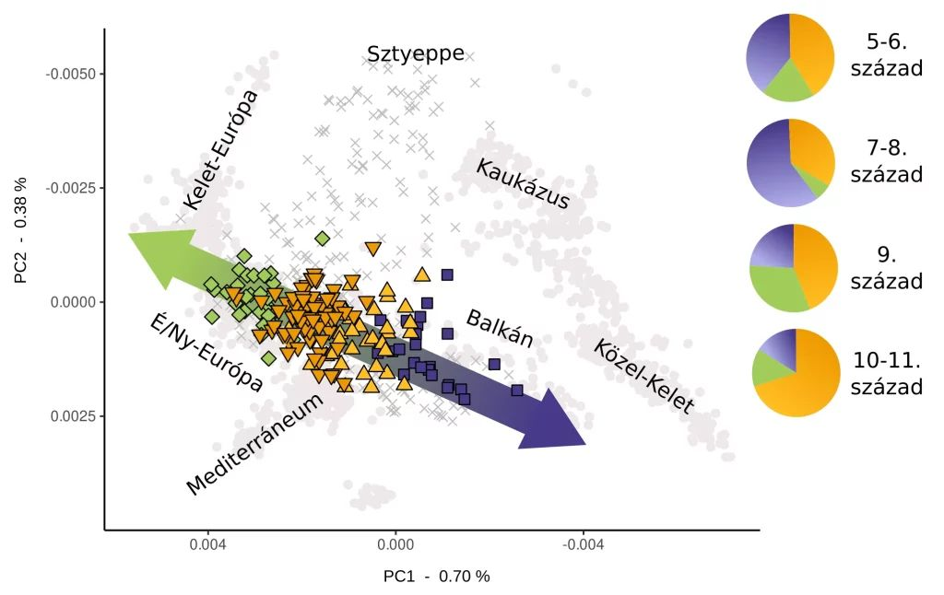 | © HUN-REN BTK
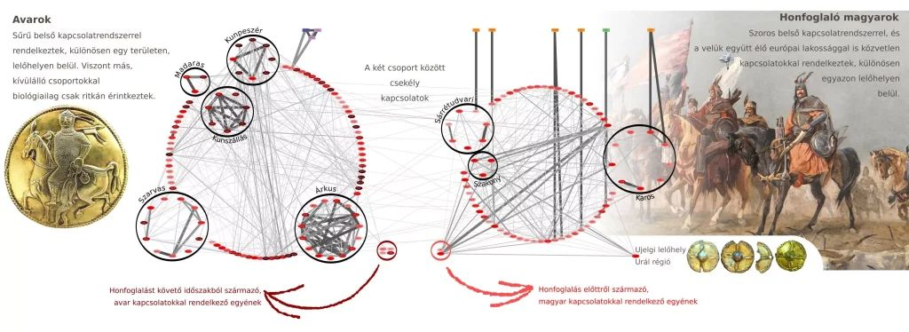 | © HUN-REN BTK
Eredeti tartalom: HUN-REN Magyar Kutatási Hálózat
Továbbította: Helló Sajtó! Üzleti Sajtószolgálat
Ez a sajtóközlemény a következő linken érhető el:

